Brasil: realidade de abundância e cenário de escassez. O que isso tem a ver com o Sistema da Dívida?

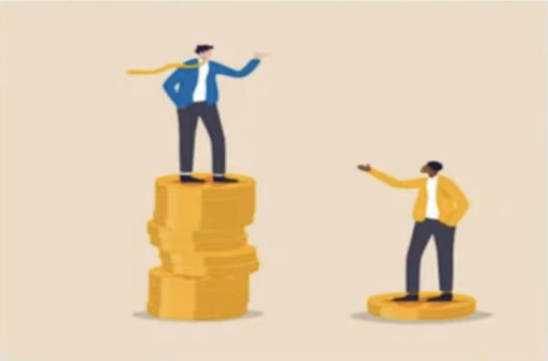

Na ilustração é possível visualizar a desigualdade social, formada através do modelo econômico mal aplicado. Sabe-se que a sociedade é muito desfavorecida com esse sistema, já que graças a ele o país fica cada vez mais empobrecido. Entretanto, infelizmente essa situação é muito difícil de ser mudada, porque o Brasil tem se submetido ao BIS (Banco de Regulações Internacionais), que dita esse modelo econômico.

É importante ressaltar que o Brasil é um país rico em vários aspectos, mas é mal administrado. Isso tudo faz com que ele passe por situações de escassez e gere mais dívidas ilegítimas.

A princípio, uma das soluções para amenizar esse problema é investir na educação. Porque como já dizia Malala Yousafzai (ativista paquistanesa), “um livro, uma caneta, uma criança e um professor podem mudar o mundo”.

#AuditoriaCidada

